Prompt do Título do e-book

Forneça várias sugestões para um título poderoso para um e-book. Use linguagem simples e que faça referência às belezas naturais do Brasil para serem visitadas e admiradas por uma família de turistas estrangeiros.

Claro! Aqui estão algumas sugestões de títulos para o seu e-book:

1. **"Brasil Encantador: Aventuras Naturais para Toda a Família"**
2. **"Explorando o Brasil: Destinos Naturais Imperdíveis"**
3. **"Belezas do Brasil: Um Guia para Famílias Aventureiras"**
4. **"Maravilhas Naturais do Brasil: Descubra com a Família"**
5. **"Brasil Natural: Roteiros Incríveis para Turistas"**
6. **"Natureza Brasileira: Viagens Inesquecíveis em Família"**
7. **"Brasil Verde: Aventuras e Descobertas para Todos"**
8. **"Paisagens do Brasil: Um Guia Familiar de Exploração"**
9. **"Descubra o Brasil: Roteiros Naturais para Famílias"**
10. **"Brasil Selvagem: Aventuras Naturais para Turistas"**

Forneça várias sugestões em inglês para um título poderoso para um e-book. Use linguagem simples e que faça referência às belezas naturais do Brasil para serem visitadas e admiradas por uma família de turistas estrangeiros. O título deve ser simples e curto, capaz de atrair a atenção do público.

Claro! Aqui estão algumas sugestões de títulos em inglês para o seu e-book:

1. **"Discover Brazil: Family Adventures in Nature"**
2. **"Brazil's Natural Wonders: A Family Guide"**
3. **"Explore Brazil: Nature's Best with Your Family"**
4. **"Brazilian Beauty: Family-Friendly Nature Trips"**
5. **"Nature Escapes in Brazil: A Family Journey"**
6. **"Brazil Uncovered: Natural Treasures for Families"**
7. **"Family Fun in Brazil: Nature's Marvels"**
8. **"Brazil's Hidden Gems: Family Nature Adventures"**
9. **"Journey Through Brazil: Family Nature Trails"**
10. **"Brazil Awaits: Family Adventures in the Wild"**

Espero que alguma dessas sugestões seja do seu agrado! Se precisar de mais alguma coisa, estou à disposição.

A partir das sugestões fornecidas, o título escolhido para o e-book foi:  
  
**"Explore Brazil’s Nature with Your Family: Live the Best "**

**Subtítulo em espanhol: "Explora la Naturaleza de Brasil con Tu Familia: Vive lo Mejor"**

**Prompt da imagem do e-book para a CAPA (FRENTE):**

Crie uma imagem de um turista estrangeiro em visita com a família a uma estância hidromineral no interior do Brasil. A imagem de fundo deve explorar as belezas naturais do lugar, incluindo cachoeiras, mata nativa e fauna local. A cena deve mostrar um dia ensolarado e pessoas se divertindo e fotografando o que veem.

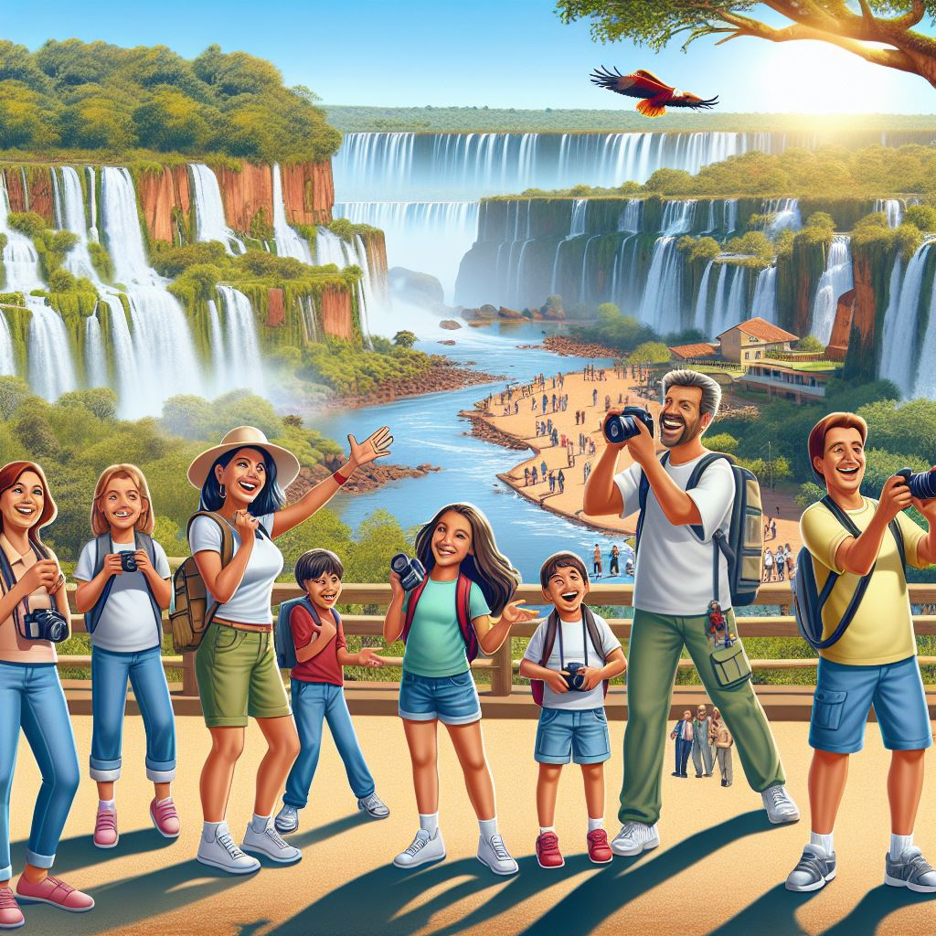

**Prompt da imagem do e-book para a CAPA de FUNDO:**

Crie uma imagem de um turista estrangeiro em visita com a família a uma estância hidromineral no interior do Brasil. A imagem de fundo deve explorar as belezas naturais do lugar, incluindo cachoeiras, mata nativa e fauna local. A cena deve mostrar um dia ensolarado e pessoas de todas as etnias se divertindo e fotografando o que veem.

